Ηχητικά Εφέ! Η δράση πίσω από τα σκηνικά!

Ο ήχος σε μια ταινία είναι αναπόσπαστο κομμάτι. Έχετε αναρωτηθεί ποτέ πώς μπαίνουν τα ηχητικά εφέ στις σκηνές;
Στο παρελθόν, στις κινηµατογραφικές ταινίες ακούγονταν µόνο οι διάλογοι και η µουσική. Τα μικρόφωνα της εποχής δεν έπιαναν τους υπόλοιπους ήχους, παρά μόνο τον διάλογο, οπότε οι άλλοι ήχοι έπρεπε να προστεθούν στο μοντάζ.
Ο Jack Foley που ήταν τότε τεχνικός ήχου στο Hollywood αποφάσισε να ηχογραφήσει ήχους που ταίριαζαν µε μια ταινία και να τους συγχρονίσει σ' αυτή. Από τότε τα εξειδικευµένα άτοµα που αναπαράγουν τους ήχους των σκηνών, ονομάστηκαν Foley Artists, με την ορολογία να ισχύει μέχρι και σήμερα.

Μουγκρητά και βρυχηθμοί τεράτων – Τρίψιμο μπαλονιού
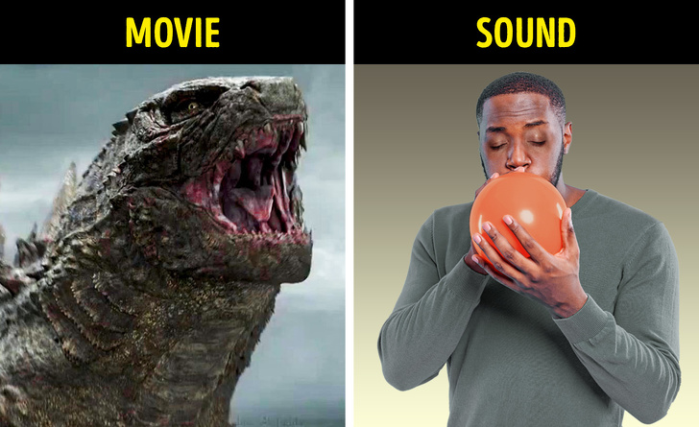

Για να δημιουργηθεί ένας περίπλοκο βρυχηθμός, χρησιμοποιείται κάτι πραγματικά ακίνδυνο – ένα απλό μπαλόνι! Για παράδειγμα, στο remake του Godzilla το 2014, οι ειδικοί των ηχητικών εφέ χρησιμοποίησαν ένα φουσκωμένο μπαλόνι για να κάνουν το μεγαλύτερο μέρος των ήχων. Το έτριβαν…κατέγραφαν το αποτέλεσμα και μετά το επεξεργάζονταν!
Ηχητικό παράδειγμα:
https://www.youtube.com/watch?v=U9tGkF46GYE

Ήχος βροχής που πέφτει – Τηγάνισμα μπέικον.
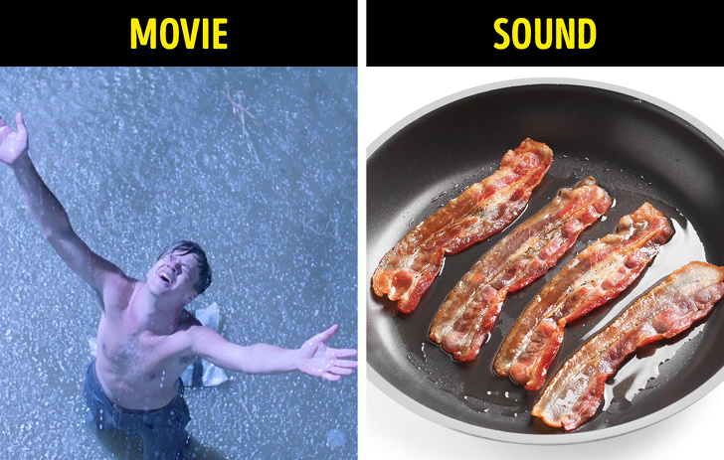
Οι ειδικοί των ηχητικών εφέ δεν χρειάζεται να περιμένουν να έρθουν κακές καιρικές συνθήκες για να καταγράψουν τους ήχους της βροχής. Στην πραγματικότητα, μερικές φορές οι αληθινοί ήχοι βροχής δεν είναι τόσο δυνατοί όσο χρειάζεται να είναι. Σε αυτή την περίπτωση, ο ήχος του μπέικον που γλιστράει σε ένα τηγάνι είναι απλώς τέλειος. Επίσης χρησιμοποιούν τον ήχο της πτώσης του ρυζιού για τον ίδιο σκοπό!
(Ηχητικό παράδειγμα: https://www.youtube.com/watch?v=IFwMsZ34LXI)

Σπάσιμο οστών και αντικειμένων – Μάσημα σελερι

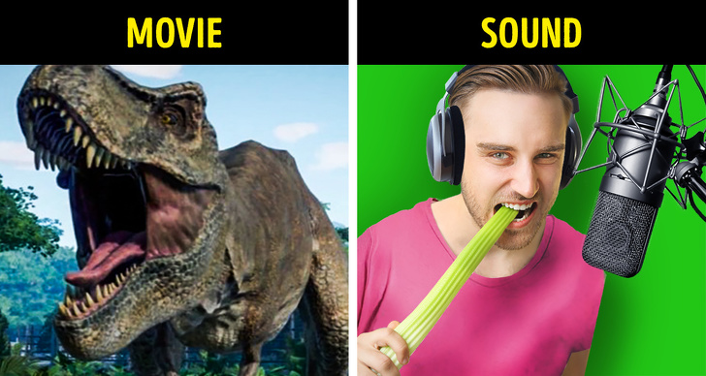
Ο ήχος του σπασίματος των οστών ή της συντριβής πραγμάτων κάτω από τα πόδια ενός μεγάλου πλάσματος όπως ο δεινόσαυρος δεν απαιτεί να βλάψουμε κάποιον. Στην πραγματικότητα, είναι πολύ πιο ανθρώπινος ο τρόπος που τον πετυχαίνουν – χρησιμοποιούν μόνο ένα κομμάτι σέλερι. Οι ήχοι του είναι τέλειοι για να μιμηθούν οτιδήποτε κριτσανιστό και δεν πρόκειται ποτέ να υποψιαστείτε τη διαφορά!
(Ηχητικό παράδειγμα: https://www.youtube.com/watch?v=1QIW3E1dsoE )

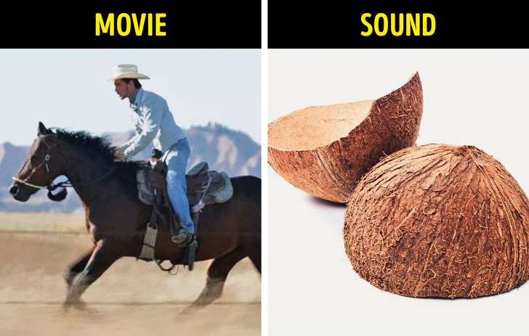
Καλπασμός αλόγου – Καρύδες
Όταν χτυπάς αποξηραμένες άδειες καρύδες σε μια σκληρή επιφάνεια, ακούγεται ένας οικείος ήχος. Ναι, είναι ο ήχος που βγάζουν οι οπλές των άλογων όταν τρέχουν και τις χτυπάνε στο έδαφος. Αυτό το αυτοσχέδιο εργαλείο μπορεί να σας βοηθήσει να δημιουργήσετε οποιοδήποτε ρυθμό καλπάσματος με οποιαδήποτε διάθεση. Είναι μια φτηνή και εύκολη εναλλακτική λύση για τους ειδικούς καλλιτέχνες των ηχητικών εφέ.

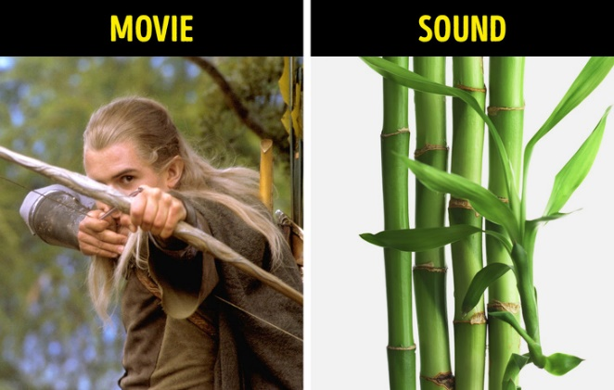
Ήχος κινούμενου βέλους – Μπαμπού
Είναι δύσκολο να πιάσεις τον ήχο των βελών που εκτοξεύονται από ένα τόξο κατά τη βιντεοσκόπηση. Σε αυτή την περίπτωση, ένα μικρό ραβδί μπαμπού μπορεί να σώσει την ημέρα τους. Με το γρήγορο κούνημα ενός ραβδιού μπαμπού μπροστά από ένα μικρόφωνο, οι ειδικοί ηχολήπτες καταφέρνουν να καταγράψουν το απαιτούμενο αποτέλεσμα.
Ηχητικό παράδειγμα: https://www.youtube.com/watch?v=SeSU65bsASQ

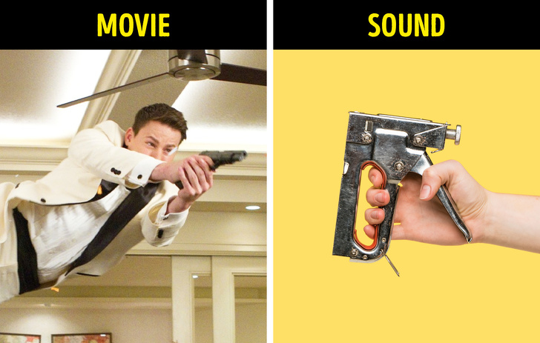
Ήχος πυροβολισμού όπλου – Καρφωτικό συνδετήρων χειρός
Ένα καρφωτικό χειρός για συνδετήρες είναι ένα τέλειο αντικείμενο για να αναπαραχθεί ο ήχος ενός πυροβόλου όπλου. Επιτρέπει σε έναν ειδικό ηχητικών εφέ να ελέγχει τη σκηνή και οι παραγωγοί είναι σε θέση να αναδημιουργήσουν τον πιο πρωτότυπο, συναρπαστικό ήχο πυροβόλου.
Ηχητικό παράδειγμα: https://www.youtube.com/watch?v=w_Wa2PXGP_U

Περπάτημα στο χιόνι – Καλαμποκάλευρο
Το περπάτημα σε φρέσκο χιόνι ακούγεται πραγματικά εκπληκτικά. Το καλαμποκάλευρο είναι ένα αναπάντεχο υποκατάστατο για να αναδημιουργηθεί ο ήχος αυτός μέσα σε ένα στούντιο. Οι ειδικοί ρίχνουν μια μεγάλη ποσότητα από αυτό σε ένα τεράστιο κουτί, φορούν κάποια ειδικά παπούτσια και ξεκινούν να περπατούν. Σε μια τέτοια ηχογράφηση, δεν μπορείς να καταλάβεις την διαφορά μεταξύ του πραγματικού ήχου και της δουλειάς στο στούντιο.
Ηχητικό παράδειγμα: https://www.youtube.com/watch?v=MyuOS7Jfsd8
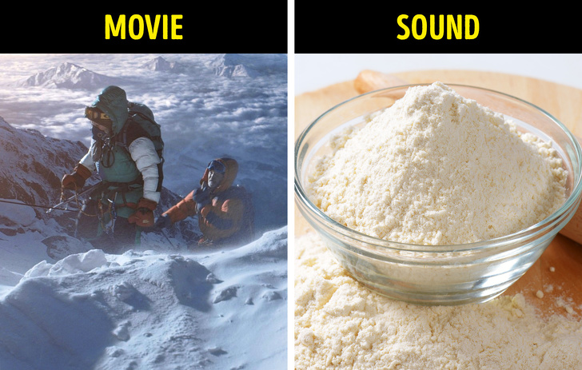

Ήχοι βροντών και κεραυνών – Φύλλα αλουμινίου
Διάφορα αντικείμενα μπορούν να χρησιμοποιηθούν για τη δημιουργία ρεαλιστικών ήχων για βροντές και ένα από αυτά είναι τεράστια φύλλα αλουμινίου. Η ταλάντευση και το κούνημα μπροστά από ένα μικρόφωνο μπορεί να θυμίσει στους ακροατές τον ήχο της βροντής. Μετά την προσθήκη κάποιων ειδικών εφέ, αυτός ο ήχος μπορεί να χρησιμοποιηθεί για ταινίες που παρουσιάζουν κακές καιρικές συνθήκες.
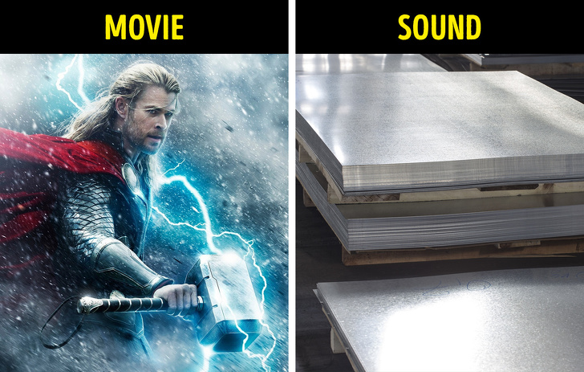

Ηχητικό παράδειγμα:https://www.youtube.com/shorts/n36IqbvZ8ZA

Ήχος γροθιάς – Κομμάτια κρέατος
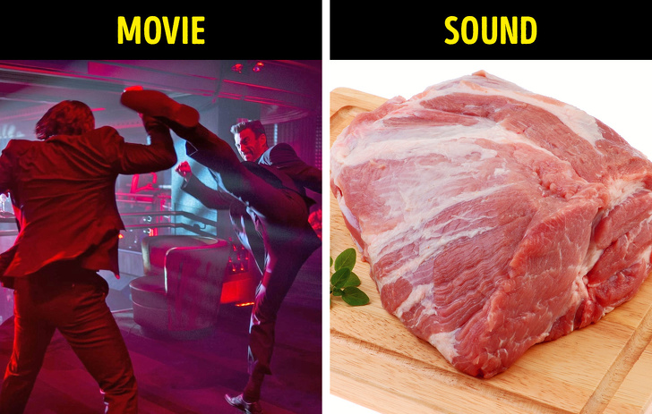
Δεν χρειάζεται να δημιουργηθούν μώλωπες κατά τη διάρκεια αυτής της διαδικασίας. Για να αναδημιουργήσουν τους ήχους των χτυπημάτων κατά την διάρκεια μιας μάχης σώμα με σώμα, οι ειδικοί των ηχητικών εφέ χρησιμοποιούν ωμό κρέας που πέφτει πάνω σε μια σκληρή επιφάνεια. Επίσης, χτυπάνε οι ίδιοι το κρέας μερικές φορές. Υπάρχει βέβαια και ο πιο ανθρώπινος τρόπος χρησιμοποιώντας ένα μεγάλο βιβλίο, το οποίο θα πρέπει να πέσει από ύψος σε μια σκληρή επιφάνεια.

Τρίψιμο πορτών και κούνιας – Σκουριασμένοι μεντεσέδες

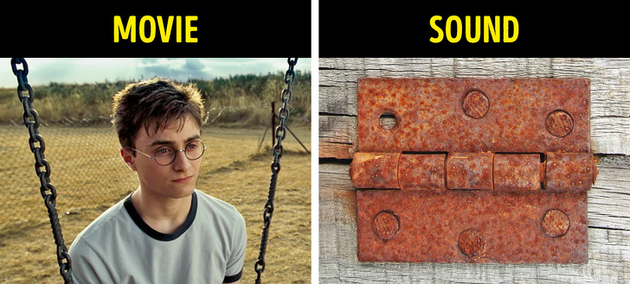
Οι ήχοι τριξίματος χρησιμοποιούνται σε πολλές ταινίες για να δημιουργήσουν μια τεταμένη ατμόσφαιρα. Για να το πετύχουν αυτό οι ειδικοί των ηχητικών εφέ χρησιμοποιούν σκουριασμένους μεντεσέδες. Όλοι έχουμε ανατριχιάσει στις ταινίες – κυρίως τρόμου με τον ήχο των πορτών που τρίζουν!
Ηχητικό παράδειγμα: https://www.youtube.com/watch?v=CwkewzMnVN0

Ήχος καρδιακών παλμών – Κάδος απορριμάτων
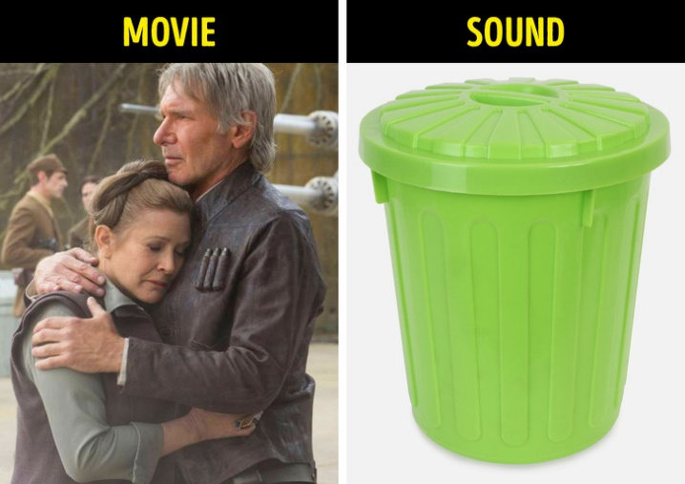
Πολλές φορές οι συγκινητικές ή οι τρομακτικές σκηνές απαιτούν τον ήχο ενός καρδιακού παλμού ώστε να γίνει η κατάσταση πιο συναισθηματική. Τα πλαστικά δοχεία απορριμμάτων μπορεί να μην είναι τόσο ρομαντικά, αλλά είναι υπέροχα για τη δημιουργία του απαιτούμενου ήχου της καρδιάς. Οι ειδικοί των ηχητικών εφέ τους αναποδογυρίζουν και χτυπάνε ρυθμικά το κάτω μέρος για να επιτύχουν το επιθυμητό αποτέλεσμα.
Ηχητικό παράδειγμα https://www.youtube.com/watch?v=TgZjYIPPe50

Ήχος φιλιού – Χείλη και χέρια
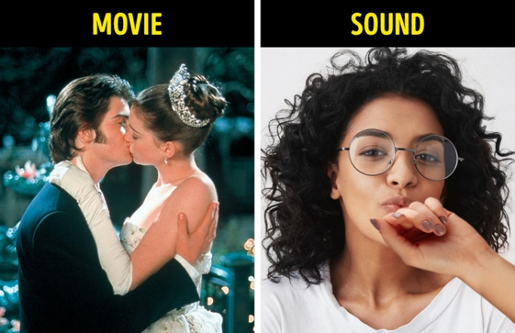
Αυτή η τεχνική είναι διασκεδαστική, γρήγορη και εύκολη. Για να δημιουργήσουν τον ήχο ενός παθιασμένου φιλιού, θα φιλήσουν συχνά τα χέρια τους. Δίνουν αγάπη στα ίδια τους τα χέρια για να δημιουργήσουν μια ρομαντική στιγμή γεμάτη πάθος και αγάπη! Για ακόμη καλύτερα αποτελέσματα μερικές φορές εφαρμόζουν λίγο νερό στα χείλη τους… πριν φιλήσουν τα χέρια τους.

Ήχος ενός κορμιού που σωριάζεται – Μεγάλα βιβλία
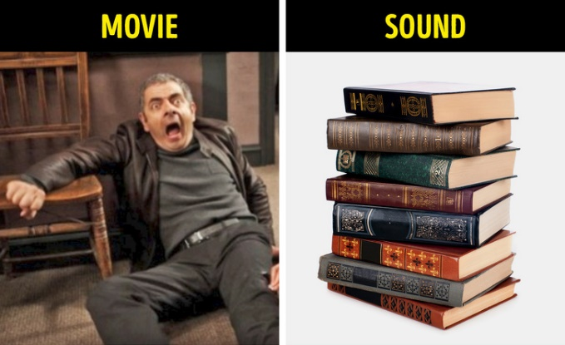
Κανονικά, ένα σώμα που πέφτει στο έδαφος κάνει έναν βαθύ γδούπο. Οι ειδικοί χρησιμοποιούν μια εύκολη μέθοδο για να αναδημιουργήσουν αυτόν τον ήχο χωρίς να προκαλέσουν πόνο – απλά χρησιμοποιώντας μεγάλα βιβλία. Κάνοντας αυτά τα βιβλία να πέσουν ή ακόμα και πετώντας τα με φόρα στο έδαφος ή σε άλλες επιφάνειες, επιτυγχάνουν τον απαιτούμενο ήχο.

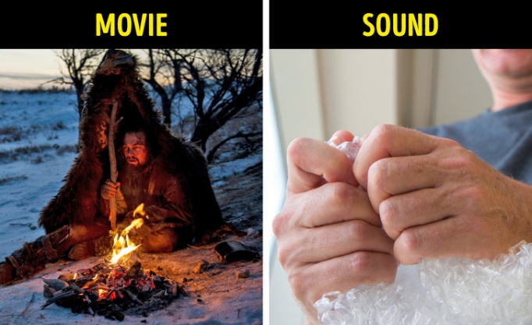
Ήχος φωτιάς – Φυσαλίδες συσκευασίας και λαδόκολλα κουζίνας!
Η αληθινή φωτιά δεν δημιουργεί πάντα τους ήχους τριξίματος που κάνουν τα ξύλα όταν καίγονται. Έτσι σπάνε τις φυσαλίδες από το bubble wrap ή αλλιώς περιτύλιγμα συσκευασίας με φυσαλίδες αέρα ή τσαλακώνουν λαδόκολλα ψησίματος φαγητών! Με αυτό τον τρόπο δημιουργείται η εντύπωση της φωτιάς που σιγοκαίει τα κούτσουρα. Ακούγεται απλό, αλλά δεν είναι και τόσο ευχάριστη εμπειρία σύμφωνα με τους ειδικούς των εφέ!
Ηχητικό παράδειγμα: https://www.youtube.com/watch?v=Qj3n7iPzhvE

Ήχος εκκόλαψης ή σπασίματος αυγών – Χωνάκι παγωτού
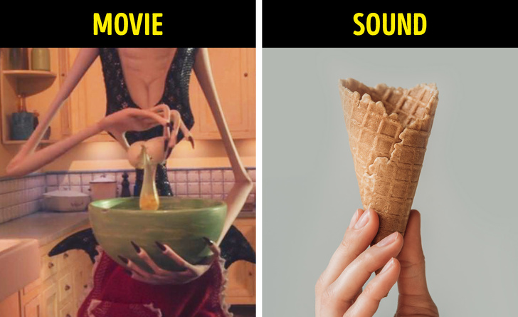

Ένα χωνάκι παγωτού μπορεί να αναπαράγει τον ήχο του αυγού που σπάει και της εκκόλαψης ενός τέρατος από αυτό! Σε πολλές ταινίες διάφορα πλάσματα εκκολάπτονται από αυγά, οπότε αυτή η οικονομική λύση είναι ότι πρέπει!
Περίμενες ποτέ πως οι ήχοι που ακούς σε τόσο μεγάλη ένταση στο σινεμά και δείχνουν τόσο αληθοφανείς προέρχονται από τόσο απλά και καθημερινά αντικείμενα; Εμείς όχι!

Παρακάτω υπάρχουν κάποια βίντεο από ειδικούς των ηχητικών εφέ, που μας δείχνουν πως γίνονται τα ηχητικά εφέ για τις ανάγκες των ταινιών.
- The Magic of Making Sound
https://www.youtube.com/watch?v=UO3N_PRIgX0

- How Horse Sounds Are Made For Movies | Movies Insider
https://www.youtube.com/watch?v=ggIzq8JUK44

- Gary Hecker-Foley Artist
https://soundworkscollection.com/post/garyhecker

- How 10 Different Movie Sounds Are Made | Movies Insider
https://www.youtube.com/watch?v=5hWbmn7GtDE

- How Sounds Are Made For Fight Scenes In Movies And TV Shows
https://www.youtube.com/watch?v=ZMlt-6XUW-U

- How The Sound Effects In 'A Quiet Place' Were Made
https://www.youtube.com/watch?v=WnozP8OWeik&t=43s

- How Sound Effects For Horror Movies Are Made | Movies Insider
https://www.youtube.com/watch?v=zrcpfwIkcoM

- Ηλεκτρονικό κατάστημα ηχητικών εφέ:
https://www.pond5.com/sound-effects/



Jack Donovan Foley
(12 Απριλίου 1891 - 9 Νοεμβρίου 1967)

Πηγές:
- https://www.apistefta.gr/ixitika-efe-se-tainies-cinema-pws-ginontai/

- http://repository.library.teimes.gr/xmlui/bitstream/handle/123456789/7022/%20%20%20%20%20%20%20%20%20%20%20%20%20%20%20%20%20%20%20%20%20%20%20%20%20..pdf?sequence=1

- https://en.wikipedia.org/wiki/Jack_Foley_(sound_effects_artist)

- https://www.findagrave.com/memorial/71131632/john-donovan-foley

- https://www.slideshare.net/phele1994/sound-effects-presentation

- https://soundworkscollection.com/post/garyhecker

